
CÔNG TY TNHH GIAO THÔNG VẬN TẢI VÀ DU LỊCH SÀI GÒN
Văn phòng Hồ Chí Minh  VP1: 219 Võ Văn Tần, Phường Bàn Cờ  VP2: 89 Đường 14, KDT Vạn Phúc 1, Thủ Đức  Văn phòng Hà Nội: Tầng 6, 12 Khuất Duy Tiến, P.Thanh Xuân  Mã số thuế: 0107720755  GPLH QT số: 01-1135/2018/TCDL-GP LHQT | Tổng Đài: 1900 2258  Hotlines Zalo/Viber: 0945504848 - Whatapp: 0942134848  Website: www.saigontours.asia - www.saigontourstravel.com  Fanpape: facebook.com/saigontours.tourdulich.noidiaquocte  facebook.com/SaigontoursVPThuDuc  Email: hcm@saigontours.asia - hanoi@saigontours.asia | 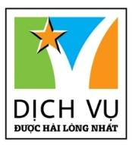
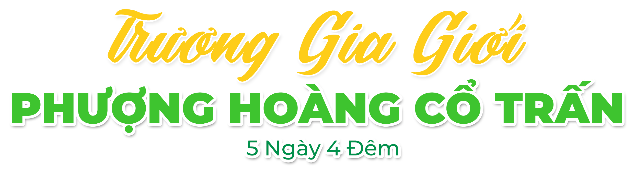

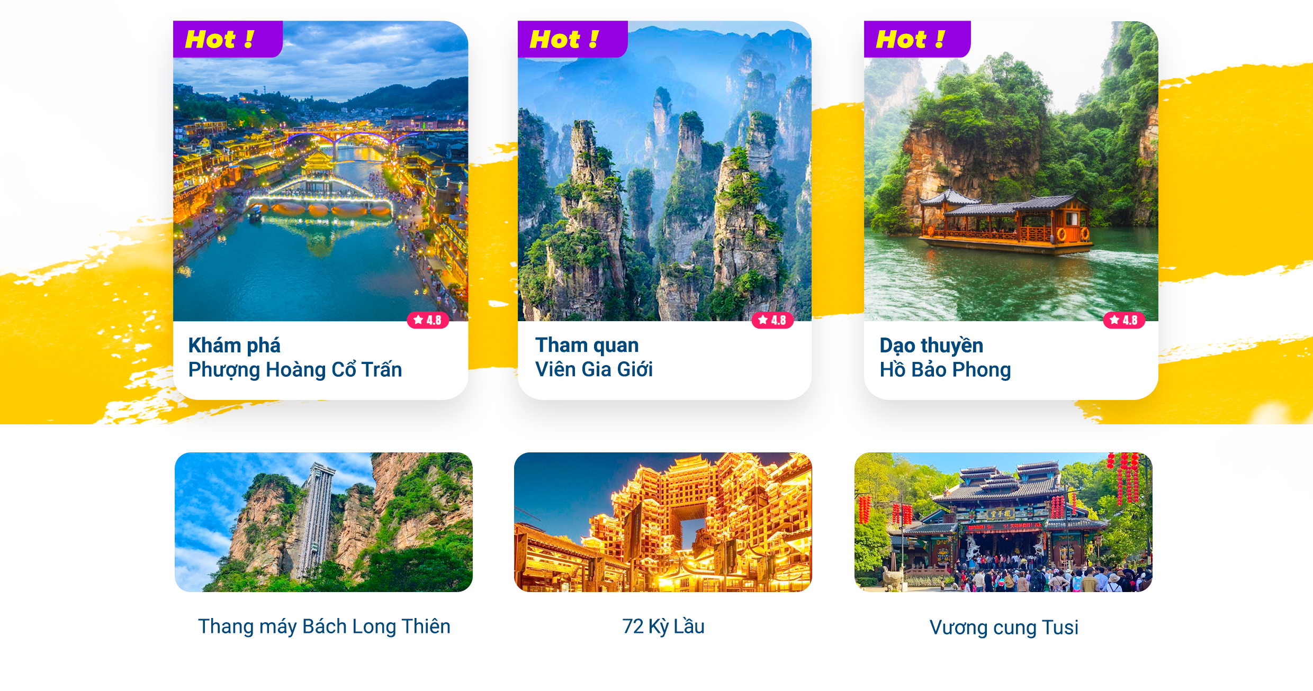
- Visa Trung Quốc cực kỳ đơn giản chỉ Hộ chiếu scan và hình
- Chương trình hấp dẫn với khách sạn 4* địa phương
NGÀY 1: |  | TP.HCM TRƯƠNG GIA GIỚI (Ăn nhẹ)
- Trưởng đoàn đón Quý khách tại sân bay Tân Sơn Nhất vào lúc 12h55 trưa và làm thủ tục khởi hành đi Trương Gia Giới trên chuyến bay VJ2552 SGN-DYG 15:55 - 21:20 của hãng VIETJET.
  - Đến sân bay Trương Gia Giới, xe và hướng dẫn địa phương đưa đoàn đến khách sạn.
- Nghỉ đêm tại Trương Gia Giới.
NGÀY 2: | TRƯƠNG GIA GIỚI PHƯỢNG HOÀNG CỔ TRẤN (Ăn 3 bữa)
- Quý khách ăn sáng tại khách sạn, làm thủ tục trả phòng, khởi hành đi Phượng Hoàng Cổ Trấn – thị trấn cổ được xây dựng bên dòng Đà Giang, có nền văn hóa lịch sử hơn 1.000 năm tuổi nhưng vẫn còn nguyên vẹn nét văn hóa, kiến trúc đặc trưng. Là một trong những danh lam thắng cảnh di tích văn hóa nổi tiếng hấp dẫn bậc nhất.
- Ăn trưa xong, có xe buýt đưa đón vào trung tâm “Thành Cổ Phượng Hoàng” là một thành cổ nằm ở phía tây tỉnh Hồ Nam, được nhà văn Tân Tây Lan Alley Rewi khen ngợi là nơi đẹp nhất Trung Quốc, với những ngôi nhà cổ áp sát vào núi và soi mình xuống dòng Đà Giang. Đặc biệt với những cây cầu nối hai bờ của dòng sông là nét đặc biệt của thị trấn này. Có đến cả chục cây cầu bắc qua con sông nhỏ, từ những cây cầu đá có tuổi đời bằng với khu thành cổ, cây cầu gỗ hình gấp khúc, cây cầu sắt cho đến cây cầu bê-tông lớn dành cho xe cơ giới qua lại. Với những thắng cảnh nổi tiếng (Hồng Kiều, Cầu Đá Nhảy, Thành lầu Đông Môn, tháp Vạn Danh).
- Sau khi ăn tối, đoàn tự do tham quan ngắm cảnh Phượng Hoàng Cổ Trấn.
- Nghỉ đêm tại Phượng Hoàng Cổ Trấn.
ĐẶC BIỆT: THÁNG 03 VÀ THÁNG 04 TẶNG THAM QUAN CÔNG VIÊN GẤU TRÚC – QUỐC BẢO TRUNG QUỐC. BAO GỒM THAM QUAN , CHECK IN VƯỜN HOA ANH ĐÀO ĐỦ MÀU SẮC.
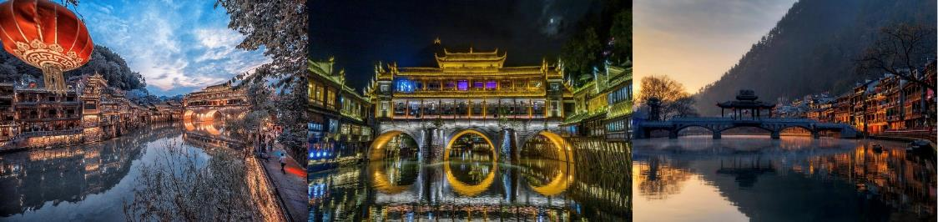
NGÀY 3 : | PHƯỢNG HOÀNG CỔ TRẤN TRƯƠNG GIA GIỚI (Ăn 3 bữa)
- Quý khách ăn sáng, làm thủ tục trả phòng, hướng dẫn đưa Quý khách đi tham quan Miêu Trại – cảm nhận văn hóa của Miêu Gia.
- Đoàn tham quan kiến trúc của Miêu Gia, những con đường lát đá xanh trong thành phố cổ, những ngôi nhà sàn bằng gỗ bên sông, nhiều tòa nhà cổ kính và phong tục Miêu mạnh mẽ tạo nên hương vị độc đáo của một thành cổ Trung Quốc tuyết đẹp và trầm mặc
- Đoàn ăn trưa, sau đó ngồi xe trở về Trương Gia Giới. . Quý khách tiếp tục mua sắm tại: “Trung Tâm Y Dược” tìm hiểu văn hóa lịch sử y học Trung Hoa.
- Đoàn tiếp tục tham quan “Họa viện Quân Thanh” – là nơi trưng bày tranh nghệ thuật Hồ Nam, đến đây quý khách được chiêm ngưỡng những tác phẩm nghệ thuật đặc sắc được chế tác từ vật liệu tự nhiên như cát, mảnh đá, cây cỏ thiên nhiên… tạo nên các bức tranh tuyệt đẹp với các cảnh quan thu nhỏ của đất nước Trung Hoa.
- Quý khách có thể đăng ký tham quan “Thiên Môn Sơn” ngọn núi rất nổi tiếng với con đường trên trời và hệ thống cáp treo tại Thiên Môn được tuyên bố trong các ấn phẩm du lịch là "cáp treo dài nhất tại một ngọn núi cao nhất trên thế giới” . Quý khách men theo “Con Đường Vách Đá”- một con đường nhỏ cạnh vách đá cao ngất của đỉnh Thiên Môn dài khoảng 40m, dạo bước trên “Con Đường Thủy Tinh” một đoạn được lát bằng kính. Tại đây, Quý khách có thể ngắm nhìn cảnh núi non trùng trùng điệp điệp ngay dưới chân ở độ cao 1,400m, cảm nhận cảm giác như đi trên mây. Đi thang cuốn xuyên lòng núi một kiệt tác của nhân loại. (Chi phí tự túc).
  - HOẶC Quý khách có thể đăng ký tham quan “Đại Hiệp Cốc” hay còn gọi “Cầu Pha Lê” Cây cầu đáy kính nổi tiếng này rộng 6m, dài 430m, bắc qua 2 vách đá ở độ cao 300m và nhìn xuống công viên Trương Gia Giới, được xem là cây cầu cao và dài nhất thế giới (Chi phí tự túc).
- Đoàn dùng cơm tối, nghỉ đêm tại Vũ Lăng Nguyên.
- Sau khi ăn tối, Quý khách có thể xem show biểu diễn nổi tiếng Thiên Cổ Tình, được đạo diễn nổi tiếng Trương Nghệ Mưu dàn dựng với quy mô hơn 600 diễn viên múa cùng dàn âm thanh, ánh sáng hoành tráng, vở nhạc kịch lấy bối cảnh là ngọn núi Thiên Môn sẽ mang lại cho khán giả những cảm xúc khó quên. (Chi Phí Tự Túc).
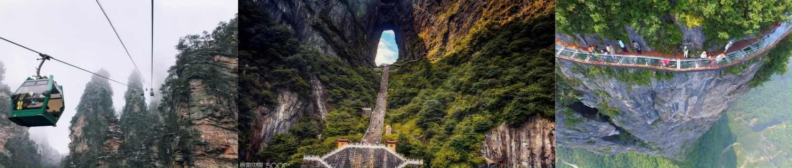
NGÀY 4 : | TRƯƠNG GIA GIỚI VŨ LĂNG NGUYÊN (Ăn 3 bữa)
  - Sau bữa sáng, Quý khách khởi hành đi tham quan mua sắm tại “Cửa Hàng Châu Báu”.
  - Sau ăn trưa, đoàn tục đi tham quan Viên Gia Giới (Nguyên Gia Giới). Trên đường đi, Quý khách có dịp ngắm nhìn khung cảnh đồi núi hùng vỹ từ trên cao nhìn xuống dưới sẽ là một thử thách khám phá cảm giác mới lạ cho Quý khách.
  - Quý khách đi thang máy “Bách Long Thiên” để lên đỉnh núi cao hơn 320m – đây là thang máy lên núi ngoài trời và hiếm có đầu tiên trên thế giới, cũng là hệ thống thang máy tham quan ngoài trời cao nhất thế giới và tải chở khách lớn nhất và nhanh nhất trên thế giới. (Bao gồm vé 1 lượt thang máy).
  - Đến nơi Quý khách ngồi xe Bus tiếp tục đi tham quan: “Thiên Hạ Đệ Nhất Kiều” - Cây cầu đá tự nhiên nằm bắc giữa hai ngọn núi của khu bảo tồn, với chiều cao 357m, dài 40m. Tại đây có những chiếc khoá hình trái tim có khắc tên của đôi tình nhân lên. Các cặp đôi sẽ dùng ổ khoá khoá lại trên thành cầu và ném chìa xuống vực, tượng trưng cho tình yêu bất tử.
  - “Đài Mê Hồn” - ngắm cảnh đẹp Trại Dương Giác.
  - “Khu phong cảnh Viên Gia Giới”, - ngọn núi Hallelujah – “Cột trụ trời Nam” được đạo diễn lừng danh Hollywood James Cameron lấy làm nguyên bản trong siêu phẩm điện ảnh Avatar (2009). Cột trụ này cao 1.080m, đầu năm 2010 được đổi tên thành "Avatar Hallelujah".
  - Khu bảo tồn thiên nhiên “Thiên Tử Sơn”- được mệnh danh là Phong Tam Thiên Thủy Bát Bách,vùng núi đá độc đáo được hình thành trong quá trình đứt gãy và kiến tạo của địa chất. Là công viên rừng cấp quốc gia đầu tiên của Trung Quốc vào năm 1982.
- Đoàn tiếp tục tham quan mua sắm tại “Cửa hàng Tơ Lụa” hoặc đặc sản“Trà đen” – thưởng thức trà đạo Trung Hoa, hoặc đặc sản nông sản địa phương.
- Tham quan 72 Kỳ Lầu – một toà nhà cao chót vót, đồ sộ và tráng lệ nằm ở gia điểm của đại lộ Vũ Lăng Sơn và đại lộ Kè Cát (Shadi). Với lối kiến trúc độc đáo và mang tính biểu tượng cao, tòa nhà không chỉ thu hút nhiều du khách trong và ngoài nước đến tham quan, khám phá.
- Đoàn dùng cơm tối, nghỉ đêm tại Vũ Lăng Nguyên.
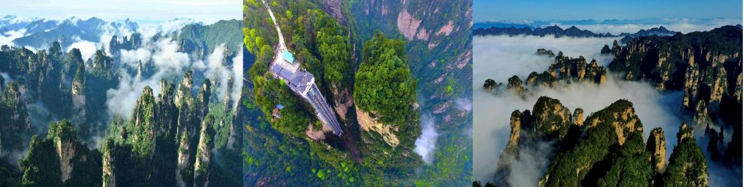
NGÀY 5: | VŨ LĂNG NGUYÊN TPHCM (Ăn 3 bữa)
  - Đoàn dùng bữa sáng tại khách sạn, trả phòng. Quý khách dạo thuyền Hồ Bảo Phong một bức tranh sơn thủy hữu tình mà bạn không thể bỏ qua nếu đã đến khu du lịch Trương Gia Giới. Sự hùng vĩ của thiên nhiên cùng với những nét đặc trưng trong nền văn hóa bản địa sẽ khiến bạn lưu luyến, khó quên.
  - Ăn trưa xong, tiếp tục tham quan “Vương cung Tusi” cung điện của vua người Thổ Gia.
  - Sau ăn tối, xe đưa đoàn ra sân bay làm thủ tục xuất cảnh đáp chuyến bay VJ 2553 DYG-SGN 21:30 – 00:45+1 về TP.HCM.
  - Đến sân bay Tân Sơn Nhất, đoàn làm thủ tục nhập cảnh lấy hành lý. Trưởng đoàn tạm biệt quý khách – Kết thúc chuyến du lịch vui vẻ!
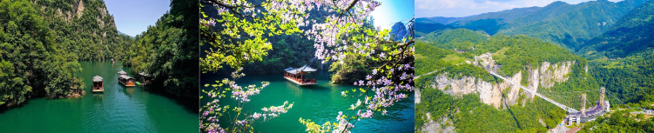
** Chú ý : Thứ tự chương trình có thể thay đổi theo sự sắp xếp của Hướng Dẫn Viên để phù hợp với tình hình thực tế nhưng vẫn đảm bảo đầy đủ các điểm tham quan đã nêu trong chương trình
GIÁ TOUR BAO GỒM:
- Vé máy bay khứ hồi theo đoàn Charter của hàng không Vietjet Air. (gồm 1 kiện 20kg + 07kg hành lý)
- Bảo hiểm du lịch Quốc tế suốt tuyến.
- Phí an ninh sân bay, bảo hiểm hàng không thuế phi trường 2 nước (có thể thay đổi tại thời điểm xuất vé).
- Khách sạn tiêu chuẩn 4* địa phương(2 người/phòng - phòng 3 người trường hợp đi lẻ nam hoặc nữ).
- Visa đoàn nhập cảnh Trung Quốc cho khách hộ chiếu Việt Nam. (Scan Hộ chiếu + FILE hình thẻ 4*6 nền trắng)
- Trương Gia Giới: Mellow Crystal Hotel (hoặc tương đương)
- Phượng Hoàng : Nian Wo Inn Homestay (hoặc tương đương).
- Vũ Lăng Nguyên: Guiyuan Premium Hotel (hoặc tương đương).
- Phục vụ 1 chai nước suối/khách/ngày.
- Các bữa ăn như chương trình (các bữa ăn có thể thay đổi phù hợp với tuyến điểm tuy nhiên vẫn đảm bảo đủ số lượng và chất lượng bữa ăn tương đương hoặc hơn).
- Xe máy lạnh vận chuyển suốt tuyến.
- Vé tham quan như chương trình.
- Trưởng đoàn và HDV địa phương phục vụ suốt tuyến theo chương trình.
GIÁ TOUR KHÔNG BAO GỒM:
- Chi phí cá nhân, hành lý quá cước, điện thoại, giặt ủi, tham quan ngoài chương trình.
- Phụ thu phòng đơn (nếu có) (2.200.000VNĐ).
- Visa tái nhập Việt Nam cho khách quốc tịch nước ngoài (nếu có): (giá tham khảo 945.000VNĐ/khách).
- Tips cho tài xế địa phương và hướng dẫn viên mức đề nghị: (675.000 VNĐ/khách).
GIÁ TOUR TRẺ EM:
- Trẻ nhỏ dưới 2 tuổi: 30% giá tour người lớn (sử dụng giường chung với người lớn).
- Trẻ em từ 2 tuổi đến dưới 11 tuổi (Không có chế độ giường riêng).
- Trẻ em từ 2 tuổi đến dưới 11 tuổi: 100% (Có chế độ giường riêng).
- Trẻ em đủ 11 tuổi trở lên: 100% giá tour người lớn.
ĐIỀU KIỆN HOÀN/HỦY:
- Ngay sau khi đăng kí tour, cọc 50% tổng giá tour, Phần còn lại Vui lòng thanh toán trước 14 ngày khởi hành.
- Hủy tour sau khi đăng ký phí phạt 50% tiền cọc (+phí visa nếu có).
- Hủy tour trước 30 ngày phí phạt = 50% tổng giá tour chương trình (+phí visa nếu có) (Tính theo ngày làm việc)
- Hủy tour trước 20 ngày phí phạt = 75% tổng giá tour chương trình (+phí visa nếu có) (Tính theo ngày làm việc)
- Sau thời gian trên phí phạt = 100% tổng giá trị chương trình (+ phí visa nếu có). (Tính theo ngày làm việc)
- Việc huỷ bỏ chuyến đi phải được thông báo trực tiếp với Công ty hoặc qua fax, email, tin nhắn điện thoại và phải được Công ty xác nhận. Việc huỷ bỏ bằng điện thoại không được chấp nhận.
- Đối với trường hợp quý khách đặt tour đi cùng nhóm bạn hoặc gia đình (từ 2 khách trở lên): Nếu một người trong nhóm không đạt visa thì được hoàn 100% tour, riêng các thành viên còn lại khác đã đạt visa mà huỷ tour sẽ áp dụng theo chính sách hủy tour chung.
- Thời gian hủy tour được tính cho ngày làm việc, không tính thứ bảy, chủ nhật và các ngày Lễ Tết.
LƯU Ý
- Trước khi đăng ký tour du lịch xin Quý khách vui lòng đọc kỹ chương trình tour, điều khoản, giá tour bao gồm cũng như không bao gồm trong chương trình.
- Trường hợp quý khách đã có visa sẽ được trừ lại 500.000 VNĐ
- Nếu khách hàng bị cơ quan xuất nhập cảnh từ chối xuất cảnh hoặc nhập cảnh vì lí do cá nhân (hình ảnh, thông tin trong bản gốc bị mờ, không rỏ rang, hộ chiếu hết hạn hoặc không đúng qui định….), công ty du lịch sẽ không chịu trách nhiệm và sẽ không hoàn trả tiền tour.
- Công dân phải hoàn thành nghĩa vụ nộp thuế với nhà nước và không vi phạm pháp luật mới được xuất cảnh. Trong trường hợp cá nhân còn nợ thuế, không được phép xuất cảnh thì Công ty không chịu trách nhiệm bồi hoàn thiệt hại.
- Do tính chất là đoàn ghép khách lẻ, công ty sẽ nhận đủ số lượng khách tối thiểu 10 khách người lớn và đảm bảo đoàn sẽ khởi hành đúng lịch trình. Trong trường hợp trước 7 ngày khởi hành, đoàn không đủ khách, công ty có trách nhiệm và sẽ hoàn trả tiền tour.
- Quý khách đã phẩu thuật thẩm mỹ vui lòng làm lại hộ chiếu mới theo hình ảnh ở thời điểm hiện tại. Nếu không nhập cảnh được do ảnh hộ chiếu khác hình ảnh thực tế, công ty du lịch không chịu trách nhiệm và sẽ không hoàn trả tiền tour.
- Không giải quyết cho bất kì lí do thăm thân, kinh doanh…để tách đoàn.
- Do các chuyến bay phụ thuộc vào các hãng Hàng Không nên trong một số trường hợp giờ bay có thể thay đổi mà không được thông báo trước.
- (Hộ chiếu) Phải còn thời hạn sử dụng trên 6 tháng (Tính từ ngày khởi hành).
- Tour thuần túy du lịch, suốt chương trình Quý khách không được rời đoàn. (Đối với Khách hàng tách đoàn, Chi phí tách đoàn Phía cty Trung Quốc sẽ thu phí tách đoàn).
- Nếu khách là Việt Kiều hoặc nước ngoài có visa rời phải mang theo lúc đi tour.
- Trẻ em dưới 15 tuổi phải có bố mẹ đi cùng hoặc người được uỷ quyền phải có giấy uỷ quyền từ bố mẹ.
- Cty sẽ hỗ trợ về thủ tục hồ sơ trong khả năng khi Quý khách bị từ chối nhập cảnh vào lãnh thổ Trung Quốc.
- Trong những trường hợp khách quan như : khủng bố, thiên tai…hoặc do có sự cố, có sự thay đổi lịch trình của các phương tiện vận chuyển công cộng như : máy bay, tàu hỏa…thì Công Ty sẽ giữ quyền thay đổi lộ trình bất cứ lúc nào vì sự thuận tiện, an toàn cho khách hàng và sẽ không chịu trách nhiệm bồi thường những thiệt hại phát sinh.
THỦ TỤC XIN VISA ĐOÀN TRUNG QUỐC
- Hộ chiếu: Scan hoặc chụp hình, lưu ý không được mất góc, để dẹt 180 độ, không dính ngón tay.
Hình 4x6: hình mới nhất trong vòng 6 tháng đến hiện tại, nền trắng, chụp rõ ngũ quan, không cười, không đeo trang sức, không dùng phần mềm chỉnh sửa photoshop.
